**Название работы**: Определение постоянной дифракционной решётки. Определение длины световой волны.

**Цель работы**: С помощью лазерного луча определить постоянную дифракционной решётки.

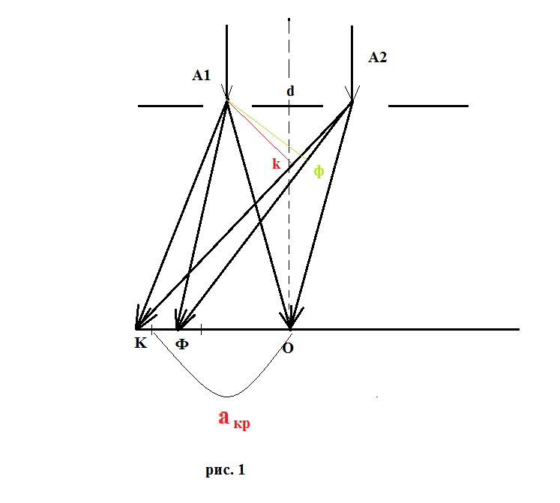**Оборудование:** дифракционные решётки ( 3 шт.), диапроектор со щелью, лазер длиной волны 635нм, экран, штатив, линейка.  
**Теория**: Пусть на дифракционную решётку падает пучок белого света (рис.1). Вследствие дифракции прошедший сквозь решётку свет будет распространяться по всевозможным направлениям. Для каждой пары щелей будет иметь место следующее.

В точке О поставленного за решёткой экрана разность хода лучей любой цветности будет равна нулю; здесь будет центральный, нулевой максимум – белая полоса О. В точке экрана, для которой разность хода фиолетовых лучей равна длине волны этих лучей, лучи будут иметь одинаковые фазы; здесь будет максимум – фиолетовая полоса Ф. В точке экрана, для которой разность хода красных лучей акр равна длине волны λкр этих лучей, лучи будут иметь одинаковые фазы ; здесь будет максимум – красная полоса К. Между точками Ф и К располагаются максимумы всех остальных составляющих белого света в порядке возрастания длины волны. Образуется непрерывная цветная полоса – действительное изображение дифракционного спектра 1-ого порядка. Таким образом, дифракционную решётку можно использовать для исследования белого света и установления сложности его состава.

Из рис.1 видно, что  , где d-постоянная решётки.

В данной лабораторной работе мы будем определять постоянную решётки при помощи монохроматического источника света - лазера с длиной волны 635 нм.

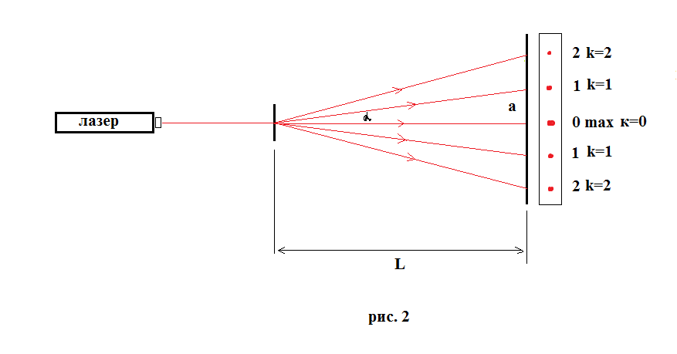При прохождении лазерного луча на экране наблюдаются максимумы (1-ого, 2-ого, 3-ого ) порядка (минимумы, вообще говоря, не должны быть видны). Из рис. 2 следует, что если L ›› а, то tg α= (1)

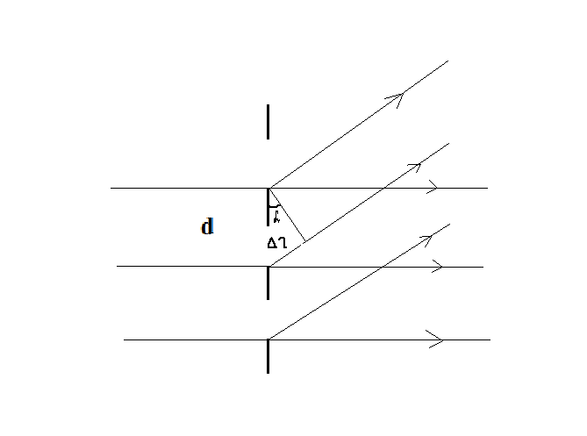

Разность хода (2)

Из условия наблюдения интерференционных максимумов следует

, где к- целое число. (3)

Так как расстояние меду максимумами одинаковое, то проще взять к=1. Рассматривая формулу (2) и формулу (3) приходим следующему выражению:

 (3)

к – порядок спектра, λ- длина волны лазерного излучения, d-постоянная дифракционной решётки.

Если к=1 , то  (4)

Для определения относительной погрешности следовать указаниям преподавателя.

Заполним таблицу

|  |  |  |  |  |  |
| --- | --- | --- | --- | --- | --- |
| № | a (м) | λ (м) | L (м) | d (м) | относительная погрешность δ % |
| 1 |  | 635*10-9 |  |  |  |
| 2 |  | 635*10-9 |  |  |  |
| 3 |  | 635*10-9 |  |  |  |

**Выводы:**

**Требование к отчету:**

1. Цель работы

2. Оборудование

3. Теория

4. Таблица

5. Выводы

6. Контрольные вопросы

**Контрольные вопросы:**

1. Получится ли световой минимум при использовании белого света.

2. Какое значение имеет ширина и число щелей дифракционной решётки.

3. При освещении дифракционной решётки светом с длиной волны 627 нм на экране получились полосы; расстояние между центральной и первой полосами равно 39, 6 см. Зная , что экран находится на расстоянии 120 см от решётки, найти постоянную решётки.

4. При освещении дифракционной решётки светом с длиной волны 590 нм спектр третьего порядка виден под углом 10012**/.** Определить длину волны, для которой спектр второго порядка будет виден под углом 6018**/**.

5. Применение дифракционных решёток.